**4. PLAN PROJEKTA**

Planiranje je proces s kojim se svi svakodnevno susrećemo: od planiranja dana, obiteljskog izleta, kupnje automobila i slično. Planiranje predstavlja proces kojim se određuje smjer akcija, odnosno utvrđivanje vizije, misije i ciljeva. Ono je jedan od ključnih elemenata kada govorimo o planu projekta. Tijekom planiranja članovi tima unaprijed prolaze kroz svaki korak projekta pri čemu proživljavaju njegovu realizaciju što je, u pravilu, dobro jer samim time članovi tima usvajaju projekt. Plan projekta omogućava uvid u aktivnosti koje je potrebno ispuniti da bi se ostvarili zacrtani ciljevi projekta. Uz popis aktivnosti koje se moraju ispuniti kako bismo postigli adekvatan rezultat, važnost plana projekta leži u predviđanju troškova i uspostave kontrole nad rokovima izrade projekta.

Kao i u svakom projektu, postoje određeni ključni elementi koje moramo poštivati i držati ih se. Kao jedan od njih, nameće se vrijeme. Ono predstvalja posebnu fizičku veličinu koju moramo zadovoljiti što u našem slučaju predstvlja završetak projekta. Kao drugi element, istiću se resursi gdje je potrebno utvrditi koliko je ljudi i s kakvim znanjima i vještinama potrebno da bi se odradili poslovi koji su predviđeni strukturom. Osim radne snage, pod resurse ubrajamo materijal i opremu. Sredstva predstvljaju zadnji element projekta te ujedno i veličine koje koristimo u izradi projekta.

**4.1. Projektni tim**

Kako bismo što uspješnije ispunili sve ciljeve projekta, za izradu plana projekta koristili smo alat MS Project u kojem smo definirali popis aktivnosti, svakoj aktivnosti odredili smo vrijeme trajanja izvođenja i pridružili resurse potrebne za realizaciju aktivnosti. Nakon definiranja opsega posla i vremenskih ograničenja, možemo dobiti uvid u troškove realizacije.

Izrada projekta traje otprilike tri mjeseca i sastoji se od dvije glavne faze. U tom razdoblju projekt mora biti isplaniran, realiziran te isporučen za korištenje, bez ikakvih softverskih grešaka. Na projektu će se raditi svaki dan u tjednu po 3(tri) sata, uzimajući u obzir i subotu od ukupno 4(četiri) sata rada. Satnica će iznositi 45kn/h u tjednu, dok će se prekovremeni isplaćivati 60kn/h. Svaki od članova tima posjeduje laptop ili stolno računalo. Nakon realiziranog plana projekta, na kraju projekta možemo uskladiti koliko smo se realno pridržavali planiranih rokova te jesmo li opravdali naša očekivanja koja smo imali prilikom izrade plana.

Kako smo ograničeni vremenom u kojem aplikacija mora biti dovršena, moramo definirati uloge, odnosno opise radnog mjesta svih članova našeg tima. U navedenoj tablici možete okvirno vidjeti koji član je zadužen za koji dio posla u našem timu.

Tablica 1. Prikaz članova projektnog tima

|  |  |
| --- | --- |
| ČLAN TIMA | OPIS RADNOG MJESTA |
| Filip Ptiček  (voditelj tima) | Odgovoran za izradu i razvijenje projektnog plana, određuje uloge svim članovima tima ovisno o njihovim kompetencijama, riješava probleme unutar financija i tima, predlaže izmjene i daje smjernice |
| Suzana Rendulić  (arhitekt) | Odgovorna za razradu problema unutar UML dijagrama kao što su dijagram slučaja korištenja, dijagram slijeda, dijagram aktivnosti, ERA model itd. Realizacija projekta, odgovornost za funkcionalnost baze. |
| Ana Sakač  (analitičar i tester) | Praćenje učinkovitosti i djelotvornosti programa, analiziranje i specificiranje korisničkih zahtjeva, pronalaženje mogućih grešaka u kodu, testiranje aplikacije kako bi se iznijeli stavovi o mogućim promjenima. |
| Danijel Sokač  (dizajner aplikacije i programer) | Odgovoran za izgled aplikacije, user-friendly sučelje, aplikacija mora biti u skladu sa UML dijagramima, rad na funkcionalnosti same aplikacije, orijentiranost na programski dio rješnja. |
| Toni Steyskal  (programer) | Zadužen za programski dio rješenja, doprinos u dokumentaciji, izlaže promjene koda i nove ideje koje namjerava implementirati. |

Ovaj popis nam okvirno govori o opisu radnog mjesta što znači da si članovi tima međusobno pomažu pri izradi određenog aspekta projekta. Pošto je ovo projekt koji zahtjeva od nas znanje o svakom dijelu projekta, moramo surađivati kao tim te si međusobno pomoći kako bi svatko što lakše usvojio sve aktivnosti i način na koji one funkcioniraju.

Pomoću sljedećih slika prikazat ćemo popis aktivnosti po ulogama, zajedno s vremenom trajanja aktivnosti i datumom početka i završetka aktivnosti:

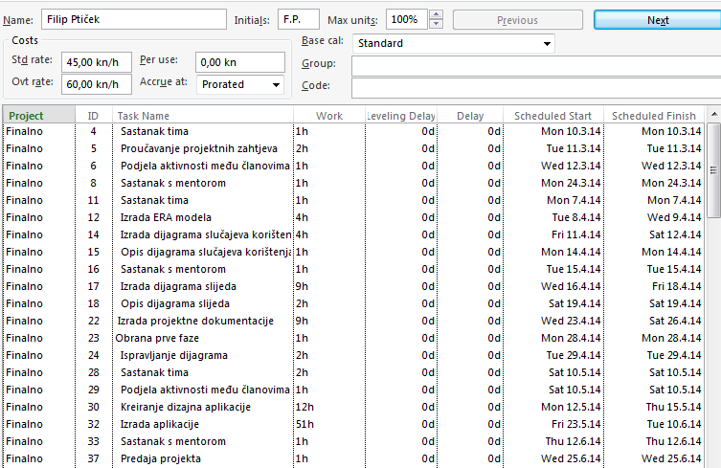

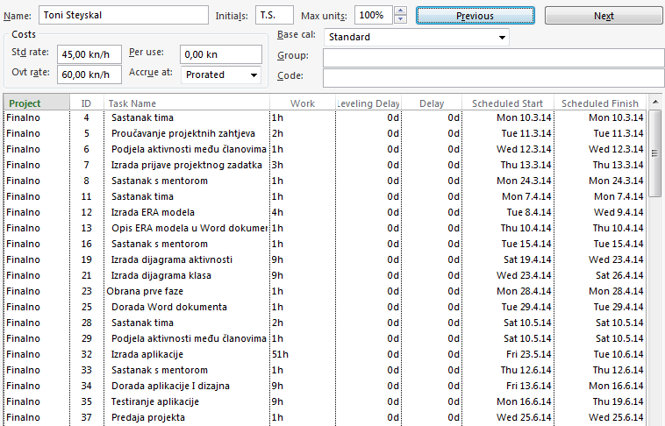

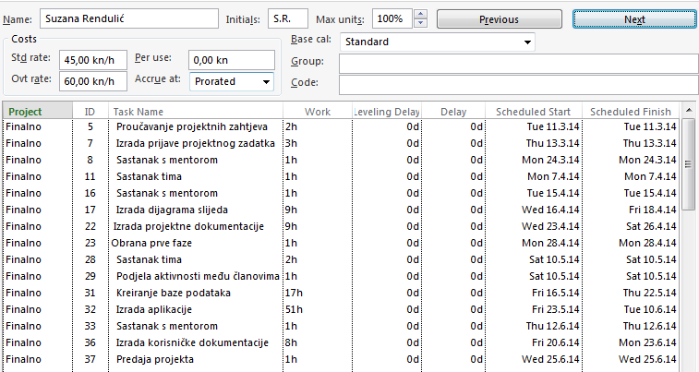

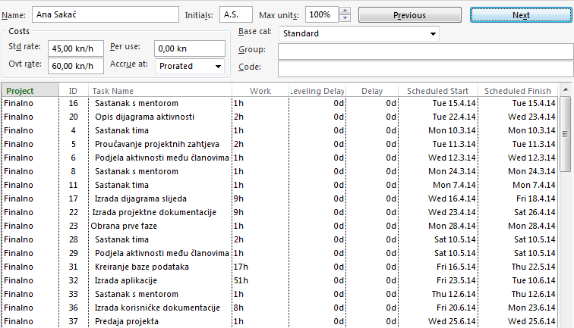

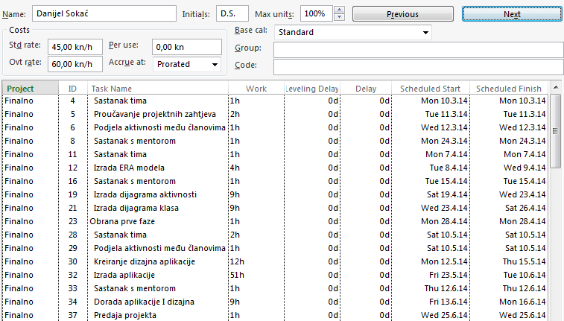

**4.2. Terminski plan**

Terminski plan uključuje planiranje i organiziranje poslova u vremenskim periodima za sve sudionike projekta. Točnije, predstavlja popis svih aktivnosti gdje smo svakoj aktivnosti definirali vrijeme trajanja, odredili termin početka i završetka trajanja i dodali resurse koji su potrebni da se aktivnost izvrši. U nastavku ga možemo vidjeti.

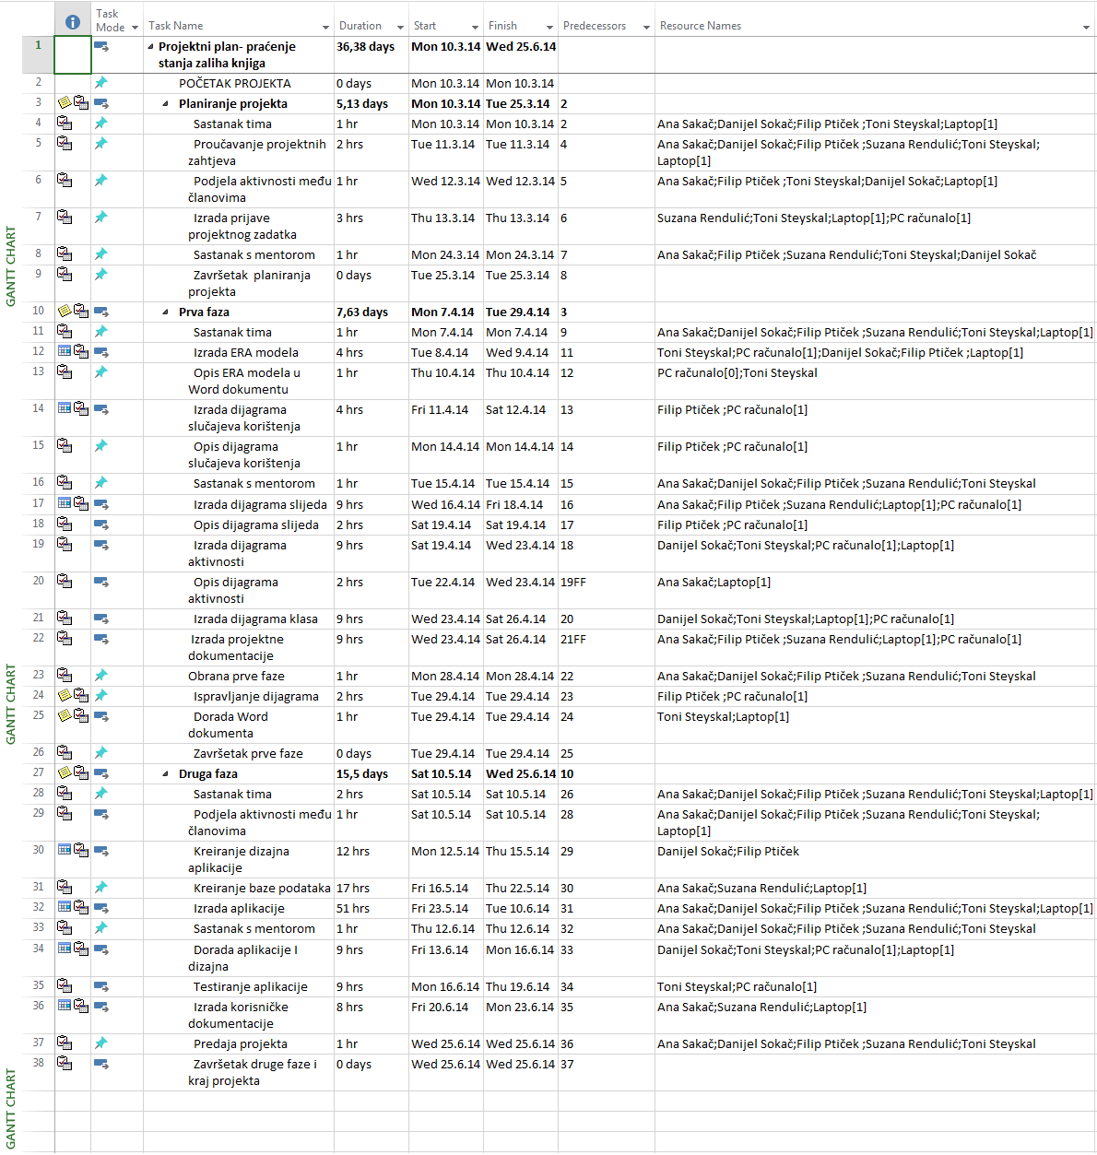

Slika 1. Terminski plan projekta

Projekt je podijeljen na 3 ključne faze:

* Planiranje projekta- uključuje prikupljanje, obradu i razradu informacija početne ideje prema korisničkim zahtjevima pomoću čega radimo implementaciju prijave za projektni zadatak koji uključuje specifikaciju programskog proizvoda.
* Prva faza- nakon prihvaćene prijave, izrađujemo projektnu i tehničku dokumentaciju odnosno UML dijagrame, projektni plan te podatke o provedbi projekta.
* Druga faza- proširena izrada aplikacije koja uključuje detaljno programsko rješenje.

Osim tabličnog prikaza aktivnosti, iste je moguće prikazati i pomoću gantograma aktivnosti. Gantogram prikazuje aktivnosti linijom duljine proporcionalne trajanju. To je tip stupčanog grafikona koji nam pruža grafički prikaz rasporeda projekta, odnosno početni i krajnji datum elemenata projekta. U nastavku možete vidjeti grafički prikaz aktivnosti.

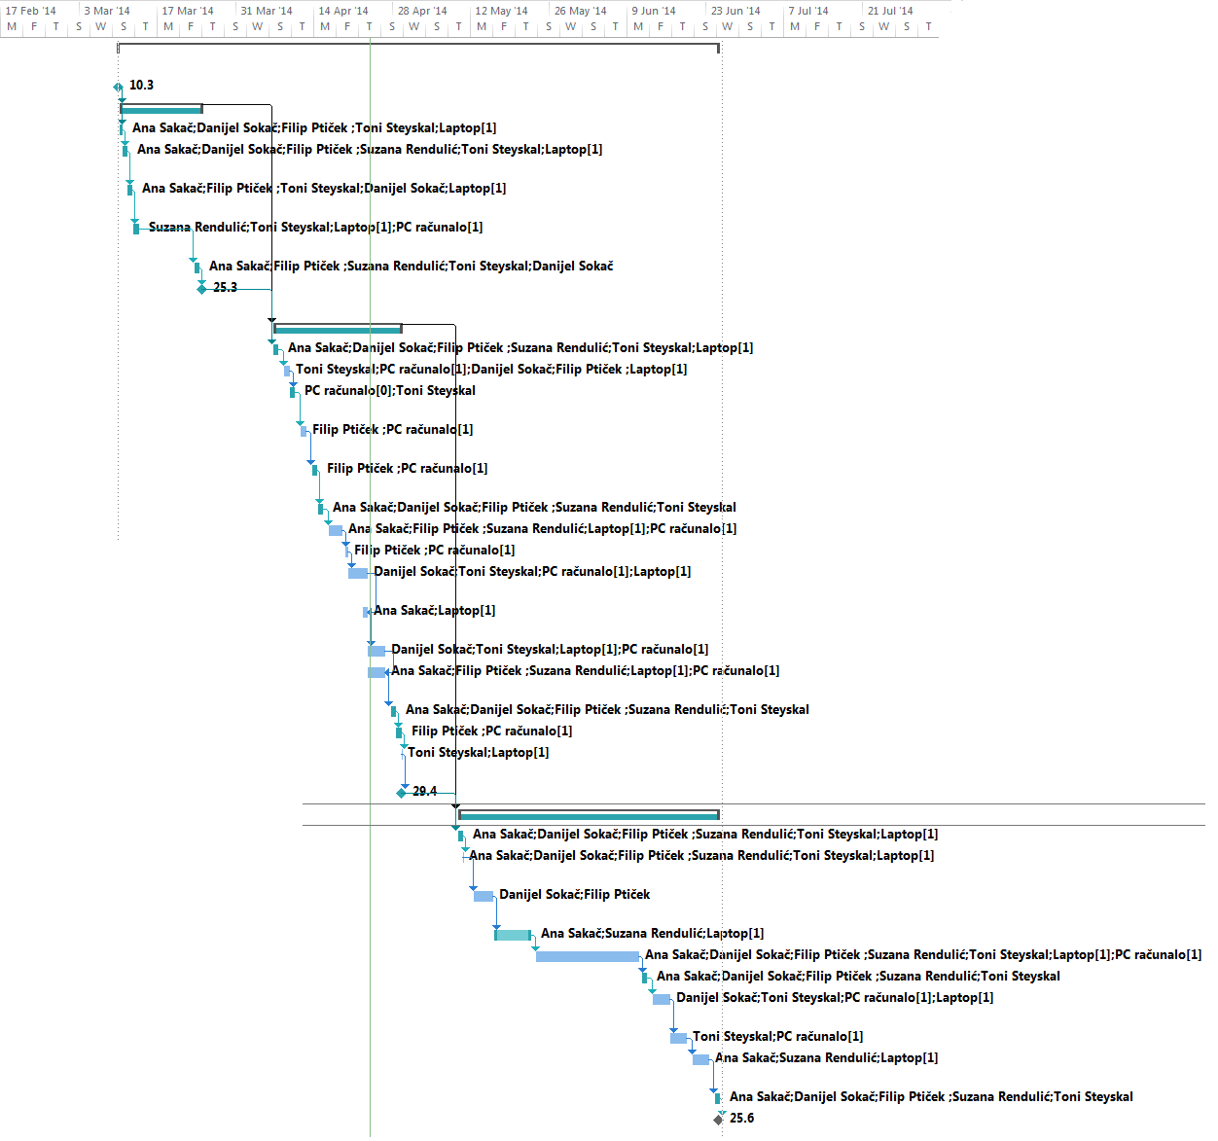

Slika 2. Gantogram aktivnosti

**4.3 Proračun projekta**

Proračun projekta također je rađen u alatu Microsoft Project koji nam je predložio približnu vrijednost našeg projekta. Vrijednost projekta izračunava se prema radnim satima i cijeni radnog sata kao i prema resursima te cijeni pojedinog resursa. Detaljnom analizom stanja tržišta svakom članu tima odobrena je satnica od 45 kn/h, dok će se prekovremeni isplaćivati 60kn/h. Nadalje, svaki član ima svoj laptop ili stolno računalo kako bi svaki član tima uspio izvršti sve zadane obveze u predviđenom roku, a čiji se trošak korištenja procjenjuje na 12 kn/h odnosno 8kn/h(ne uzimajući u obzir amortizaciju). Ukupni troškovi provođenja projekta su 24.628,00 kn. Najveći troškovi otpadaju na izradu same aplikacije te troškove pisanja projektnog plana.

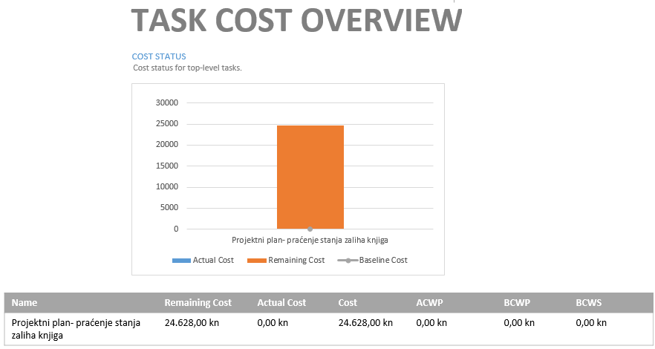

Slika 3. Prikaz proračuna projekta

Prema slici 4. možemo primjetiti kako su naši ukupni troškovi provođenja projekta 24.628,00kn, no kada na taj iznos dodamo infrastrukturalne troškove koji uključuju potrošnju struje, pline, vode i ostalih resursa te PDV, početni iznos se znatno mijenja.

|  |  |  |
| --- | --- | --- |
| Stavka | Opis usluge | Iznos (kn) |
|  | Planiranje projekta | 1.361 kn |
|  | Prva faza | 6.026 kn |
|  | Druga faza | 17.241 kn |
|  | Ukupno troškovi (1.-3.)  (PDV nije uključen u cijenu) | **24.628 kn** |
|  | Infrastrukturalni troškovi 20%  Ukupno | 4.925,60 kn  **29.553,60 kn** |
|  | PDV 25%  Ukupno | 7388,40 kn  **36.942,00 kn** |

Slika 4. Proračun projekta